УДК 621.396.962 DOI: 10.46972/2076-1546.2025.29.02
О. О. Костиря, А. А. Гризо, О. М. Пилипович, І. О. Романенко
МЕТОД ПЕРЕДСПОТВОРЕННЯ ФАЗИ ДЛЯ ЗНИЖЕННЯ РІВНЯ БІЧНИХ ПЕЛЮСТОК ФУНКЦІЇ АВТОКОРЕЛЯЦІЇ СИГНАЛІВ ІЗ НЕЛІНІЙНОЮ ЧАСТОТНОЮ МОДУЛЯЦІЄЮ
Одним із визначальних етапів розвитку радіолокаційних систем стало запровадження складних сигналів із внутрішньоімпульсною модуляцією частоти або фази, що забезпечило збільшення тривалості зондувальних сигналів, тобто їх потужності, без втрати розрізнювальної здатності за дальністю завдяки стисненню луна-сигналів у пристроях узгодженого оброблення. Негативним наслідком від застосування таких сигналів є наявність бічних пелюсток автокореляційних функцій, рівень яких відносно максимуму для сигналів із лінійною частотною модуляцією становить 13 дБ. Тло бічних пелюсток «розтягує» зону дії пасивних перешкод за дальністю, що погіршує потенційні можливості радіолокаційних засобів із виявлення цілей. Зниження максимального рівня бічних пелюсток сигналу на виході узгодженого фільтра є актуальним завданням, яке можна вирішити шляхом використання сигналів із нелінійною частотною модуляцією.
Статтю присвячено розробленню методу зниження максимального рівня бічних пелюсток автокореляційних функцій багатофрагментних нелінійно-частотно-модульованих сигналів за рахунок введення додаткових стрибків миттєвої фази на стиках фрагментів. Відмінною особливістю запропонованого методу від відомих є те, що він застосовується для математичних моделей, які забезпечують розрахунок та компенсацію частотно-фазових спотворень у моменти переходів від одного фрагмента сигналу до іншого. Проведений аналіз відомих публікацій показує, що для таких математичних моделей метод фазового передспотворення раніше не застосовувався. Отже, завданням цього дослідження є визначення доцільності введення додаткових фазових стрибків на переходах між фрагментами сигналів із нелінійною частотною модуляцією. Розглядаються дво- та трифрагментні сигнали, до складу яких входять фрагменти як із лінійними, так і з нелінійними законами частотної модуляції. Дослідження підтвердили, що можна підібрати такі значення стрибків миттєвої фази, за яких максимальний рівень бічних пелюсток знижується. Для наведених параметрів сигналів максимальне зниження становить 2,33 дБ, найнижче значення максимального рівня бічних пелюсток -24,63 дБ отримано для трифрагментного сигналу з лінійною частотною модуляцією, а зниження цього рівня за рахунок введення додаткових стрибків миттєвої фази становить 1,11 дБ.
Ключові слова: сигнали з нелінійною частотною модуляцією; математична модель; стрибок миттєвої фази та частоти; автокореляційна функція; максимальний рівень бічних пелюсток.
Постановка проблеми в загальному вигляді. Внутрішньоімпульсна частотна (фазова) модуляція зондувальних сигналів забезпечує можливість збільшення вихідної потужності радіопередавального пристрою в разі збереження розрізнювальної здатності за дальністю за рахунок стиснення луна-сигналів в узгодженому фільтрі радіоприймального пристрою. Радіолокаційні сигнали, які стискаються в пристрої узгодженого оброблення та мають базу, тобто добуток їх тривалості на ширину спектра, більшу за одиницю, прийнято називати складними. Одним із них, який широко застосовується в радіотехнічних системах, є сигнал із лінійною частотною модуляцією (ЛЧМ) [1–3], однак він має суттєвий недолік – відносно високий максимальний рівень бічних пелюсток (МРБП, РБП, БП) автокореляційної функції (АКФ), який становить близько -13 дБ. У реальних наземних оглядових радіолокаційних станціях наявність такого високого МРБП призводить до маскування відбиттів від малорозмірних цілей за рахунок «розтягування» зони пасивних перешкод за дальністю. Розширення цієї зони може досягати (20–30)% від максимальної дальності дії радіолокатора, тобто ймовірність правильного виявлення цілей із малими ефективними поверхнями розсіювання (ЕПР) на цьому відтинку знижується. Також у разі високого МРБП відбувається маскування відбиттів від цілей із малими ЕПР на тлі цілей із великими ЕПР [1–4].
Зменшення впливу цього ефекту досягається зниженням МРБП вихідних сигналів узгодженого фільтра за рахунок використання нелінійно-частотно-модульованих (НЛЧМ) сигналів. Синтез таких сигналів відбувається шляхом поєднання в часі кількох (двох, трьох) фрагментів із лінійними або нелінійними законами частотної модуляції (ЧМ) у різних комбінаціях [5–13].
Авторами показано, що на стиках фрагментів НЛЧМ сигналів виникають стрибки миттєвої частоти та фази, у разі використання математичних моделей (ММ) поточного часу, або тільки фази для ММ зсунутого часу, а також запропоновано механізм їх компенсації [5–13].
Компенсація спотворень частотно-фазової структури результуючого НЛЧМ сигналу сприяє нормалізації його амплітудно-частотного спектра (АЧС) та автокореляційної функції (АКФ) і, як наслідок, здебільшого забезпечує зниження МРБП.
Дослідження ММ НЛЧМ-сигналів показують, що можна досягти подальшого зниження їх МРБП шляхом введення передспотворення миттєвої фази (фазового стрибка) на стиках фрагментів.
Завданням цієї статті є дослідження доцільності введення додаткового стрибка миттєвої фази на стику фрагментів НЛЧМ-сигналів кількох видів для зниження їх МРБП.
Аналіз останніх досліджень і публікацій. Дослідження НЛЧМ-сигналів за останні роки охоплюють широкий спектр задач від підвищення розрізнювальної здатності та зниження РБП до створення завадових сигналів і застосування в суміжних галузях. У переважній більшості робіт основна увага зосереджена на методах формування багатофрагментних та поліноміальних сигналів. Автори дослідження [14] розробили трифрагментний НЛЧМ-сигнал, що забезпечує нижчий РБП, який можна описати послідовністю кількох ЛЧМ-фрагментів із різною швидкістю ЧМ (ШЧМ – відношення діапазону зміни частоти до тривалості фрагмента). Запропоновано правило для вибору ШЧМ, що дозволяє знизити РБП та зберегти високу роздільну здатність із дальності. Результати моделювання підтвердили ефективність підходу та його придатність для локації повітряних цілей. У роботі [15] показано, що використання НЛЧМ-сигналів із нерівномірним інтервалом повторення імпульсів значно знижує МРБП, роблячи такі сигнали ефективними для розв’язання радіолокаційних і гідроакустичних задач. У дослідженні [16] розглянуто застосування НЛЧМ ультразвукових сигналів у магніто-акусто-електричній томографії. Результати експериментів продемонстрували, що такий підхід дозволяє досягти вищого співвідношення сигнал / перешкода та підвищеної чутливості, зменшити РБП у разі стиснення імпульсу (що розширює динамічний діапазон виявлення), а також істотно підвищити стійкість до перешкод порівняно з використанням ультразвукових сигналів на основі ЛЧМ. У радіолокаційній сфері простежується тенденція до вдосконалення НЛЧМ-сигналів для підвищення селективності та зниження РБП після імпульсного стиснення. Зокрема, у [17] показано, що застосування НЛЧМ-сигналів у імпульсно-доплерівській радіолокаційній станції підвищує ефективність виявлення та класифікації безпілотних літальних апаратів на фоні птахів. Використання НЛЧМ дозволило зменшити РБП та забезпечити більш точне розрізнення об’єктів у складних цільових умовах.
Найпростішим варіантом багатофрагментного НЛЧМ-сигналу є випадок, коли такий сигнал має два фрагменти з однаковими або відмінними законами ЧМ, при цьому ШЧМ фрагментів мають відрізнятися таким чином, щоб забезпечити крайові зміни спектральної щільності потужності (СЩП) результуючого спектра, тобто сприяти його округленню.
Для трифрагментних НЛЧМ-сигналів запропоновано ММ на основі ЛЧМ-фрагментів [6, 11], перший та третій фрагменти якої можуть мати однакове або різне значення ШЧМ, яке є більшим за ШЧМ другого фрагмента. Таке компонування законів зміни ШЧМ гарантує двостороннє округлення результуючого АЧС, що еквівалентно ваговому обробленню сигналу в часовій області [2], та забезпечує зниження МРБП його АКФ порівняно з класичним ЛЧМ-сигналом.
Формулювання завдання дослідження. Метою роботи є розроблення методу зниження МРБП багатофрагментних НЛЧМ-сигналів за рахунок введення передспотворень їх фазової структури. Сутність дослідження полягає в порівняльному аналізі результатів роботи ММ НЛЧМ-сигналів за відсутності фазових спотворень на стиках фрагментів, а також за наявності навмисно введених стрибків миттєвої фази для того, щоб мінімізувати МРБП.
Виклад основного матеріалу. Дослідження виконаємо за такою схемою: спочатку отримаємо результати моделювання розроблених ММ без передспотворень миттєвої фази на стику фрагментів НЛЧМ-сигналів, а потім введемо передспотворення та порівняємо отримані дані.
Для порівняльного аналізу двофрагментних НЛЧМ-сигналів використаємо ММ із поєднанням:
двох ЛЧМ-фрагментів [5, 11];
фрагментів із корінь-квадратичною (Кк) та ЛЧМ [9];
фрагментів із лінійною та експоненціальною ЧМ (ЕкспЧМ) [10].
Двофрагментні НЛЧМ-сигнали типу ЛЧМ – ЛЧМ досліджено для випадків ММ поточного [5–10] та зсунутого [11–13] часу. У [18] показано, що за наявності компенсувальних складових ММ поточного та зсунутого часу є еквівалентними, тому обмежимося розглядом ММ поточного часу.
Запишемо ММ миттєвої фази сигналу типу ЛЧМ – ЛЧМ [5]:

(1)
де – початкова частота НЧМ-сигналу;
, – тривалість першого та другого фрагментів сигналу;
, – ШЧМ першого та другого ЛЧМ-фрагментів, які дорівнюють
де , – девіація частоти (різниця між верхньою та нижньою частотами) відповідного ЧМ-фрагмента;
– стрибок миттєвої фази на стику фрагментів сигналу:

. | (2)

Також скористаємося ММ НЛЧМ-сигналу типу КкЧМ – ЛЧМ, яку запропоновано в [9], та отримаємо вираз для миттєвої фази цього сигналу:
(3)
де .
На завершення досліджень двофрагментних сигналів розглянемо ММ типу ЛЧМ –ЕкспЧм, яку отримано в [10]:
(4)
де – стрибок миттєвої частоти в момент переходу від першого до другого фрагмента сигналу:
;
.
Отже, наведені результати охоплюють номенклатуру двофрагментних НЛЧМ-сигналів, які мають у своєму складі лише ЛЧМ-фрагменти, один із яких має нелінійний закон ЧМ, при чому фрагменти з нелінійною ЧМ знаходяться як перед, так і після ЛЧМ фрагмента.
Для моделювання трифрагментних НЛЧМ-сигналів скористаємося ММ, отриманою в [6]:
(5)
де розраховуємо відповідно до (2);
– стрибок миттєвої фази на стику 2-го та 3-го фрагментів, для якого запишемо
.
Проведення подальших досліджень виконаємо із застосуванням ММ (1), (3)–(5). Для введення передспотворення миттєвої фази на стику фрагментів під час моделювання будемо варіювати значення та у сторону збільшення чи зменшення на деяку величину Δφ₁₂, Δφ₂₃.
Для математичного моделювання використано пакет прикладних програм MATLAB, з метою покращення наочності результатів дослідження надано графічний матеріал для випадку трифрагментного НЛЧМ-сигналу типу (5).
У табл. 1 наведено результати експериментальних досліджень двофрагментних НЛЧМ-сигналів для трьох наборів параметрів за умови відсутності додаткового стрибка миттєвої фази на стику фрагментів Δφ₁₂, а також за його наявності, у такому разі частотно-часові параметри сигналів зберігаються.
Таблиця 1
Результати експериментальних досліджень двофрагментних НЛЧМ-сигналів
Вид сигналу | Т₁, мкс | Т₂, мкс | Δf₁, кГц | Δf₂, кГц | Δφ₁₂,  рад. | МРБП,  дБ | Шв. спад. РБП,  дБ/дек
ЛЧМ –ЛЧМ | 10 | 50 | 200 | 400 | 0 | -18,58 | 20,0
 |  |  |  |  | -0,075π | -18,96 | 19,0
ЛЧМ –ЛЧМ | 20 | 100 | 200 | 400 | 0 | -17,31 | 19,0
 |  |  |  |  | -0,19π | -17,86 | 18,0
ЛЧМ –ЛЧМ | 40 | 200 | 300 | 700 | 0 | -18,07 | 20,0
 |  |  |  |  | -0,07π | -18,13 | 19,0
КкЧМ – ЛЧМ | 20 | 40 | 400 | 200 | 0 | -20,59 | 20,0
 |  |  |  |  | -0,057π | -21,67 | 22,0
КкЧМ – ЛЧМ | 40 | 80 | 500 | 100 | 0 | -20,37 | 23,0
 |  |  |  |  | -0,2π | -22,70 | 22,0
КкЧМ – ЛЧМ | 80 | 160 | 600 | 400 | 0 | -20,16 | 23,0
 |  |  |  |  | -0,5π | -21,31 | 21,0
ЛЧМ –ЕкспЧМ | 40 | 20 | 400 | 200 | 0 | -19,40 | 19,0
 |  |  |  |  | +0,032π | -19,78 | 18,5
ЛЧМ –ЕкспЧМ | 80 | 40 | 350 | 250 | 0 | -18,20 | 22,0
 |  |  |  |  | +0,28π | -20,02 | 17,5
ЛЧМ –ЕкспЧМ | 160 | 80 | 700 | 300 | 0 | -18,31 | 18,0
 |  |  |  |  | +0,6π | -19,01 | 15,0

Аналіз даних табл. 1 свідчить про те, що введення передспотворення миттєвої фази на стику фрагментів може сприяти зниженню МРБП, величина такого передспотворення різна для різних наборів частотно-часових параметрів НЛЧМ-сигналів. Зі збільшенням бази сигналу (добутку сумарної тривалості та результуючої девіації частоти) чутливість до введення стрибка фази падає, а тому його значення необхідно збільшувати. Додатковий фазовий стрибок на стику фрагментів викликає перерозподіл енергії бічних пелюсток АКФ, за рахунок чого можна досягти збільшення чи зменшення їх рівня, а вирівнювання кількох ближніх БП формує п’єдестал навколо головної пелюстки, у результаті чого МРБП знижується. Платою за зниження МРБП є зменшення швидкості спадання РБП для майже всіх наборів параметрів, що є цілком прогнозованим.
Виявлено, що найбільш ефективним є введення фазового передспотворення для сигналів типу КкЧМ – ЛЧМ, при цьому найбільше зниження МРБП становить 2,33 дБ, найнижчу ефективність зафіксовано для ЛЧМ – ЛЧМ сигналів – менше 1 дБ.
У табл. 2 наведено експериментальні дані досліджень сигналів типу ЛЧМ – ЛЧМ – ЛЧМ. Для відображення отриманих результатів кількість стовпців збільшена та відповідає кількості значень у наборі частотно-часових параметрів. Також введено стовпець для значення додаткового стрибка фази на стику другого та третього ЛЧМ-фрагментів .
З аналізу результатів, наведених у табл. 2, можна зробити висновок, що виявлена закономірність щодо зміни чутливості до стрибка фази залежно від величини бази сигналу зберігається. Однак перерозподіл енергії пелюсток АКФ може призводити до того, що максимальний рівень мають більш віддалені БП, а тому швидкість спадання РБП збільшується, про що свідчать отримані дані. Середнє зниження МРБП за рахунок фазового передспотворення для наведених параметрів сигналів становить близько 1,0 дБ.
Таблиця 2
Експериментальні дані досліджень трифрагментних НЛЧМ-сигналів
Вид сигналу | Т₁, мкс | Т₂, мкс | Т₃, мкс | Δf₁, кГц | Δf₂, кГц | Δf₂, кГц | Δφ₁₂,  рад. | Δφ₂₃,  рад. | МРБП,  дБ | Шв. спад. РБП,  дБ/дек
ЛЧМ –ЛЧМ –  ЛЧМ | 10 | 40 | 10 | 150 | 300 | 150 | 0 | 0 | -23,52 | 17,5
 |  |  |  |  |  |  | +0,049π | -0,049π | -24,63 | 20,0
ЛЧМ –ЛЧМ –  ЛЧМ | 20 | 80 | 20 | 150 | 300 | 150 | 0 | 0 | -21,52 | 18,0
 |  |  |  |  |  |  | -0,07π | +0,025π | -22,4 | 17,0
ЛЧМ –ЛЧМ –  ЛЧМ | 40 | 160 | 40 | 250 | 500 | 250 | 0 | 0 | -19,8 | 22,0
 |  |  |  |  |  |  | -0,14π | +0,1π | -20,7 | 23,0

Особливість трифрагментного-НЛЧМ сигналу полягає в тому, що введення стрибка фази на стику першого та другого фрагментів автоматично викликає зміну миттєвої фази на другому стику . Тому для першого набору параметрів табл. 2 спостерігається наявність фазових стрибків протилежного знака на стиках фрагментів. Визначальним виявилося значення , а перехід від другого до третього фрагмента фактично залишився без введення додаткового стрибка фази. Для двох наступних наборів параметрів величину фазового стрибка між другим та третім фрагментами по відношенню до попереднього зменшено.
Найбільш показовими з отриманих є результати дослідження трифрагментних НЛЧМ сигналів, графічний матеріал для другого набору параметрів табл. 2 наведено на рис. 1–4, у лівій частині показано результати моделювання за відсутності додаткового фазового стрибка, а в правій частині – за його наявності. Графіки зміни миттєвої частоти продемонстровано на рис. 1а, 1б, осцилограми сигналів у районах першого стику фрагментів – на рис. 2а, 2б, другого – на рис. 2в, 2г. На рис. 3а, 3б показано відповідні АЧС, а на рис. 4а, 4б – АКФ сигналів.

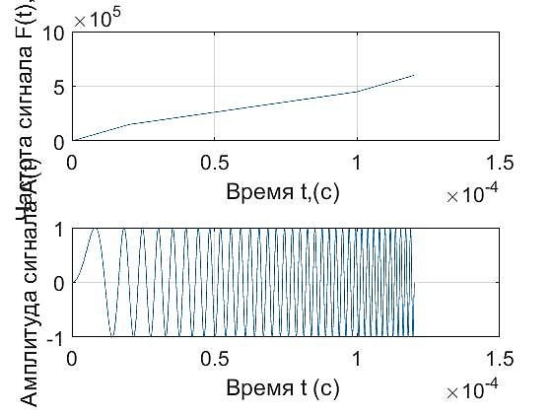  Час, мкс  Частота, МГц  0  50  1  100  150  0,5 | Час, мкс  Частота, МГц  0  50  1  100  150  0,5
а) | б)
Рис. 1. Графіки зміни миттєвої частоти трифрагментних НЛЧМ-сигналів

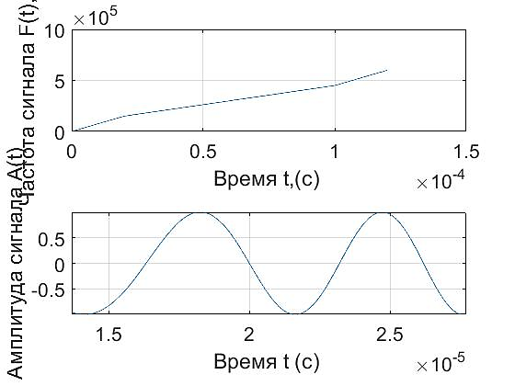  Час, мкс  Амплітуда, В  1  0  -1  25  20  15 | 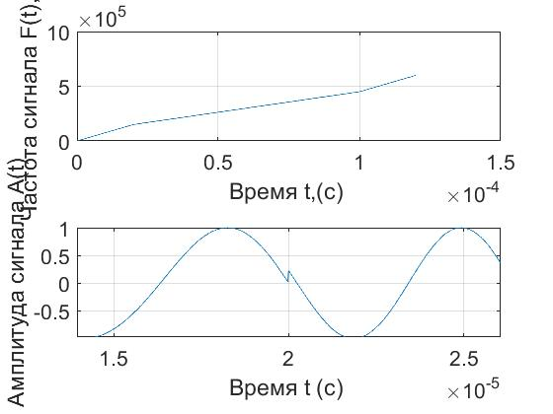  Час, мкс  Амплітуда, В  1  0  -1  25  20  15
а) | б)
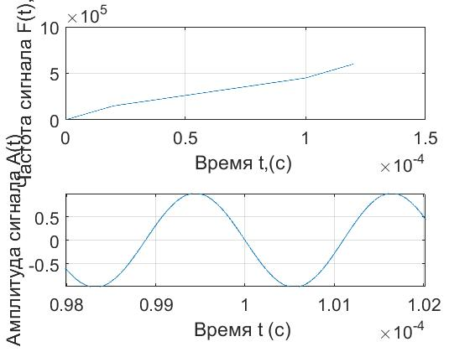  Час, мкс  Амплітуда, В  1  0  -1  101  100  99 | 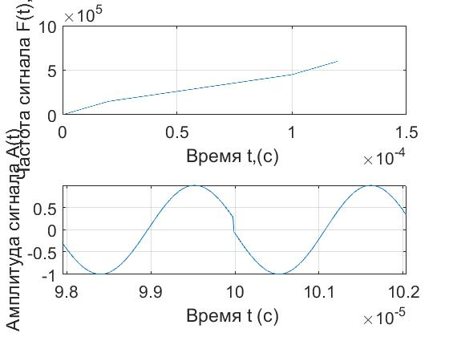  Час, мкс  Амплітуда, В  1  0  -1  101  100  99
в) | г)
Рис. 2. Осцилограми трифрагментних НЛЧМ-сигналів на стиках першого (а, б) та другого (в, г) фрагментів

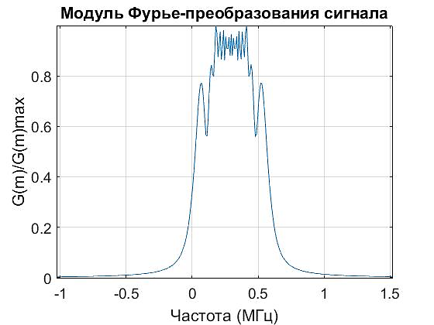  -1  0  0.1  Частота, МГц  0.5  1.5  -0.5  0  Нормалізований спектр  1  0.4  0.2  0.6  0.8 | 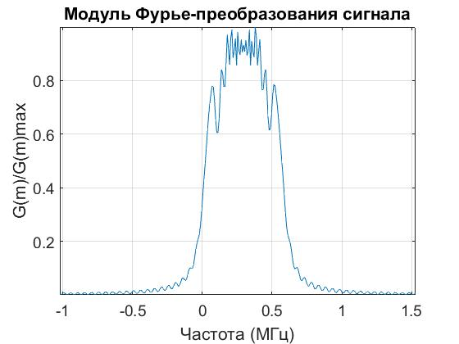  -1  0  0.1  Частота, МГц  0.5  1.5  -0.5  0  Нормалізований спектр  1  0.4  0.2  0.6  0.8
а) | б)
Рис. 3. АЧС трифрагментних НЛЧМ-сигналів

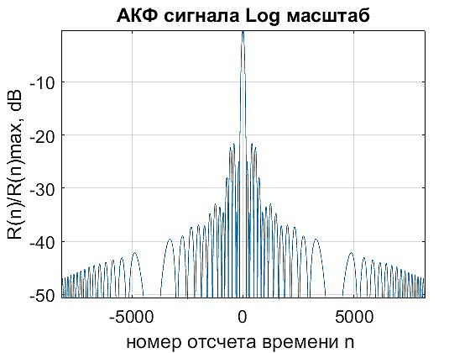  0  Автокореляційна функція, дБ  0  Номер відліку  -50  -10  5000  -5000  -30  -20  -40 | 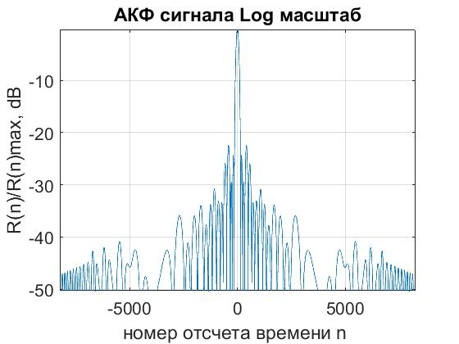  0  Автокореляційна функція, дБ  0  Номер відліку  -50  -10  5000  -5000  -30  -20  -40
а) | б)
Рис. 4. АКФ трифрагментних НЛЧМ-сигналів
Аналіз рис. 1–4 показує:
графіки зміни частоти рис. 1а, 1б повністю збігаються, стрибки частоти на стиках ЛЧМ фрагментів скомпенсовано;
осцилограми на рис. 2а, 2в не має розривів, тобто компенсаційні складові стрибків миттєвої фази на стиках фрагментів розраховано правильно. Осцилограми на рис. 2б, 2г демонструють наявність додатково введених стрибків фази;
на АЧС сигналів (рис. 3а та 3б) мають місце відмінності: переходи між фрагментами згладилися, тобто найбільші крайові перепади амплітуди на рис. 3б стали меншими, загальне округлення покращилося, однак на бічних скатах з’явилися пульсації, що є свідченням появи фазових спотворень;
АКФ на рис. 4а не демонструє фазових викривлень на відміну від рис. 4б, на якому бачимо хаотичність розподілу БП у районі головної пелюстки, на віддаленні від неї має місце різка зміна РБП типу «сходинка». Ці відмінності є наслідком введення в сигнал додаткових фазових зсувів, які й забезпечили зниження МРБП.
Висновки. У роботі для ММ дво- та трифрагментних НЛЧМ-сигналів із компенсацією міжфрагментних частотно-фазових стрибків вперше запропоновано метод зниження МРБП, який полягає у введенні передспотворення фазової структури на стиках фрагментів. Попередня компенсація стрибків миттєвої частоти та фази на стиках фрагментів забезпечує знаходження точки фазової рівноваги ММ, відносно якої можна здійснювати фазові зміни для перерозподілу РБП АКФ. Наслідком такого перерозподілу є зниження МРБП, застосування цього методу було найефективнішим для сигналів виду КкЧМ – ЛЧМ (МРБП зменшився на 2,33 дБ). Найнижчий МРБП -24,63 дБ зафіксовано для сигналу в складі трьох ЛЧМ фрагментів, при цьому зниження за рахунок передспотворення фазової структури становить 1,11 дБ.
Величини фазових стрибків є відмінними для різних параметрів та видів НЛЧМ-сигналів, вони зменшуються на наступних стиках фрагментів зі збільшенням частоти сигналу. Однак слід зауважити, що введення значного стрибка фази (> 0,3π) може призвести до суттєвого викривлення (провалу) АЧС, у результаті чого може статися його розузгодження з амплітудно-частотною характеристикою радіопередавального тракту, чого не слід допускати. Також спостерігається зменшення потрібної величини фазових стрибків у разі збільшення бази сигналу.
Практичне застосування запропонованого методу зниження МРБП забезпечить покращення тактико-технічних характеристик радіолокаційних засобів із виявлення повітряних об’єктів за рахунок підвищення ймовірності виявлення малорозмірних повітряних цілей на тлі стаціонарних пасивних перешкод.
У подальшому планується дослідити ефективність та особливості застосування запропонованого методу для НЛЧМ-сигналів інших видів та з більшою кількістю фрагментів.
СПИСОК БІБЛІОГРАФІЧНИХ ПОСИЛАНЬ
1. Cook C. E., Bernfeld M. Radar Signals: An Introduction to Theory and Application. Boston : Artech House, 1993. 552 p.
2. Meikle H. Modern Radar Systems. 2nd ed. Norwood : Artech House, Inc., 2008. 701 p.
3. Levanon N., Mozeson E. Radar Signals. Hoboken. New Jersey : John Wiley & Sons, Inc., 2004. 432 p. https://doi.org/10.1002/0471663085
4. Assessment of the Quality of Detection of a Radar Signal with Nonlinear Frequency Modulation in the Presence of a Non-Stationary Interfering Background / A. A. Нryzo, O. O. Kostyria, A. V. Fedorov et al. // Radio Electronics, Computer Science, Control. 2025. Vol. 1 (72). P. 18–29. https://doi.org/10.15588/1607-3274-2025-1-2
5. Mathematical Model of a Two-Fragment Signal with a Non-Linear Frequency Modulation in the Current Period of Time / O. O. Kostyria, A. A. Hryzo, O. M. Dodukh et al. // Visnyk NTUU KPI. Seriia – Radiotekhnika. Radioaparatobuduvannia. 2023. Vol. 92. P. 60–67. https://doi.org/10.20535/RADAP.2023.92.60-67
6. Mathematical Model of the Current Time for Three-Fragment Radar Signal with Non-Linear Frequency Modulation / O. O. Kostyria, A. A. Hryzo, O. M. Dodukh et al. // Radio Electronics, Computer Science, Control. 2023. № 3 (63). P. 17–26. https://doi.org/10.15588/1607-3274-2023-3-2
7. Костиря О. О., Гризо А. А., Додух О. М. Компенсація спотворень частотно-часової структури комбінованого сигналу за умови різної кількості похідних миттєвої фази його фрагментів // Зб. наук. праць Харківського нац. ун-ту Повітряних Сил. 2023. № 4 (78). С. 70–75. https://doi.org/10.30748/zhups.2023.78.10
8. Mathematical Model of Current Time of Signal from Serial Combination Linear-Frequency and Quadratically Modulated Fragments / O. O. Kostyria, A. A. Hryzo, H. V. Khudov et al. // Radio Electronics, Computer Science, Control. 2024. Vol. 2 (69). P. 24–33. https://doi.org/10.15588/1607-3274-2024-2-3
9. Two-Fragment Non-Linear-Frequency Modulated Signals with Roots of Quadratic and Linear Laws Frequency Changes / O. O. Kostyria, A. A. Hryzo, H. V. Khudov et al. // Radio Electronics, Computer Science, Control. 2024. Vol. 1 (68). P. 17–27. https://doi.org/10.15588/1607-3274-2024-1-2
10. Костиря О. О., Гризо А. А., Додух О. М. Комбіновані двофрагментні радіолокаційні сигнали з лінійним та експоненціальним законами частотної модуляції // Системи озброєння та військової техніки. 2024. № 4 (76). С. 58–64. https://doi.org/10.30748/soivt.2023.76.06
11. Improvement of Mathematical Models with Time-Shift of Two- and Tri-Fragment Signals with Non-Linear Frequency Modulation / O. O. Kostyria, A. A. Hryzo, O. M. Dodukh et al. // Visnyk NTUU KPI. Seriia – Radiotekhnika. Radioaparatobuduvannia. 2023. Vol. 93. P. 22–30. https://doi.org/10.20535/RADAP.2023.93.22-30
12. Mathematical Model of Shifted Time of Combined Signals Part of Fragments with Linear and Quadratic Frequency Modulation / O. O. Kostyria, A. A. Hryzo, Yu. S. Solomonenko et al. // Visnyk NTUU KPI. Seriia – Radiotekhnika. Radioaparatobuduvannia. 2024. Vol. 97. P. 5–11. https://doi.org/10.20535/RADAP.2024.97.5-11
13. Костиря О. О., Гризо А. А., Додух О. М. Синтез математичної моделі зі зсувом часу комбінованого сигналу з лінійною та кубічною модуляцією частоти // Системи обробки інформації. 2024. № 1 (176). C. 73–81. https://doi.org/10.30748/soi.2024.176.09
14. Non-Continuous Piecewise Nonlinear Frequency Modulation Pulse with Variable Sub-Pulse Duration in a MIMO SAR Radar System / Yu. Zhaoa, M. Ritchieb, X. Lua et al. // Remote Sensing Letters. 2020. Vol. 11 (3). P. 283–292. https://doi.org/10.1080/2150704X.2019.1711237
15. Anoosha Ch., Krishna B. T. Peak Side Lobe Reduction Analysis of NLFM and Improved NLFM Radar Signal with Non-Uniform PRI // Aiub Journal of Science and Engineering (AJSE). 2022. Vol. 21 (2). P. 125–131. https://doi.org/10.53799/ajse.v21i2.440
16. Magneto-Acousto-Electrical Tomography Using Nonlinearly Frequency-Modulated Ultrasound / Z. Cheng, Z. Sun, J. Wang et al. // Phys. Med. Biol. 2024. Vol. 69 (8). PMID: 38422542. https://doi.org/10.1088/1361-6560/ad2ee5
17. Nonlinear Frequency Modulation Tfm with Second-Order Tgv and Butterworth Filter for Detection of Cfrp Composites / Shen Peng, Jing Jian, Luo Zhitao et al. http://dx.doi.org/10.2139/
ssrn.4747512
18. Method for Studying the Time-Shifted Mathematical Model of a Two-Fragment Signal with Nonlinear Frequency Modulation / O. O. Kostyria, A. A. Нryzo, I. M. Trofymov et al. // Radio Electronics, Computer Science, Control. 2025. Vol. 3 (74). P. 6–16. https://doi.org/10.15588/
1607-3274-2025-3-1
Стаття надійшла до редакції 21.10.2025.
REFERENCES
1. Cook, C. E., & Bernfeld, M. (1993). Radar Signals: An Introduction to Theory and Application. Boston, Artech House.
2. Meikle, H. (2008). Modern Radar Systems. (2nd ed.). Norwood: Artech House, Inc.
3. Levanon, N., & Mozeson, E. (2004). Radar Signals. Hoboken, New Jersey: John Wiley & Sons, Inc. https://doi.org/10.1002/0471663085
4. Нryzo, A. A., Kostyria, O. O., & Fedorov, A. V. et al. (2025). Assessment of the Quality of Detection of a Radar Signal with Nonlinear Frequency Modulation in the Presence of a Non-Stationary Interfering Background. Radio Electronics, Computer Science, Control, 1 (72), 18–29. https://doi.org/10.15588/1607-3274-2025-1-2
5. Kostyria, O. O., Hryzo, A. A., & Dodukh, O. M. et al. (2023). Mathematical Model of a Two-Fragment Signal with a Non-Linear Frequency Modulation in the Current Period of Time. Visnyk NTUU KPI Seriia – Radiotekhnika Radioaparatobuduvannia [Bulletin NTUU KPI. Series – Radio Engineering. Radio Equipment Manufacturing], 92, 60–67. https://doi.org/10.20535/
RADAP.2023.92.60-67
6. Kostyria, O. O., Hryzo, A. A., & Dodukh, O. M. et al. (2023). Mathematical Model of the Current Time for Three-Fragment Radar Signal With Non-Linear Frequency Modulation. Radio Electronics, Computer Science, Control, 3 (63), 17–26. https://doi.org/10.15588/1607-3274-2023-3-2
7. Kostyria, O. O., Hryzo, A. A., & Dodukh, O. M. (2023). Kompensatsiia spotvoren chastotno-chasovoi struktury kombinovanoho syhnalu za umovy riznoi kilkosti pokhidnykh myttievoi fazy yoho frahmentiv [Compensation for Distortions of the Frequency-Time Structure of the Combined Signal Under the Condition of Different Number of Derivatives of the Instantaneous Phase of Its Fragments]. Zb. nauk. prats Kharkivskoho nats. un-tu Povitrianykh Syl [Scientific Works of Kharkiv National Air Force University], 4 (78), 70–75. https://doi.org/10.30748/
zhups.2023.78.10 [in Ukrainian].
8. Kostyria, O. O., Hryzo, A. A., & Khudov, H. V. et al. (2024). Mathematical Model of Current Time of Signal From Serial Combination Linear-Frequency and Quadratically Modulated Fragments. Radio Electronics, Computer Science, Control, 2 (69), 24–33. https://doi.org/10.15588/1607-3274-2024-2-3
9 Kostyria, O. O., Hryzo, A. A., & Khudov, H. V. et al. (2024). Two-Fragment Non-Linear-Frequency Modulated Signals with Roots of Quadratic and Linear Laws Frequency Changes. Radio Electronics, Computer Science, Control, 1 (68), 17–27. https://doi.org/10.15588/1607-3274-2024-1-2
10. Kostyria, O. O., Hryzo, A. A., & Dodukh, O. M. (2024). Kombinovani dvofrahmentni radiolokatsiini syhnaly z liniinym ta eksponentsialnym zakonamy chastotnoi moduliatsii [Combined Two-Fragment Radar Signals with Linear and Exponential Frequency Modulation Laws]. Systemy ozbroiennia ta viiskovoi tekhniky [Systems of Arms and Military Equipment], 4 (76), 58–64. https://doi.org/10.30748/soivt.2023.76.06 [in Ukrainian].
11. Kostyria, O. O., Hryzo, A. A., & Dodukh, O. M. et al. (2023). Improvement of Mathematical Models with Time-Shift of Two- and Tri-Fragment Signals with Non-Linear Frequency Modulation. Visnyk NTUU KPI Seriia – Radiotekhnika Radioaparatobuduvannia [Bulletin NTUU KPI. Series – Radio Engineering. Radio Equipment Manufacturing], 93, 22–30. https://doi.org/10.20535/RADAP.2023.93.22-30
12. Kostyria, O. O., Hryzo, A. A., & Solomonenko, Yu. S. et al. (2024). Mathematical Model of Shifted Time of Combined Signals Part of Fragments with Linear and Quadratic Frequency. Visnyk NTUU KPI Seriia – Radiotekhnika Radioaparatobuduvannia [Bulletin NTUU KPI. Series – Radio Engineering. Radio Equipment Manufacturing], 97, 5–11. https://doi.org/10.20535/
RADAP.2024.97.5-11
13. Kostyria, O. O., Hryzo, A. A., & Dodukh, O. M. (2024). Syntez matematychnoi modeli zi zsuvom chasu kombinovanoho syhnalu z liniinoiu ta kubichnoiu moduliatsiieiu chastoty [Synthesis of the Time-Shifted Mathematical Model of a Combined Signal with Linear and Cubic Frequency Modulation]. Systemy obrobky informatsii [Information Processing Systems], 1 (176), 73–81. https://doi.org/10.30748/soi.2024.176.09 [in Ukrainian].
14. Zhaoa, Yu., Ritchieb, M., & Lua, X. et al. (2020). Non-Continuous Piecewise Nonlinear Frequency Modulation Pulse with Variable Sub-Pulse Duration in a MIMO SAR Radar System. Remote Sensing Letters, 11 (3), 283–292. https://doi.org/10.1080/2150704X.2019.1711237
15. Anoosha, Ch, & Krishna, B. T. (2022). Peak Side Lobe Reduction Analysis of NLFM and Improved NLFM Radar Signal with Non-Uniform PRI. Aiub Journal of Science and Engineering (AJSE), 21 (2), 125–131. https://doi.org/10.53799/ajse.v21i2.440
16. Cheng, Z., Sun, Z., & Wang, J. et al. (2024). Magneto-Acousto-Electrical Tomography using Nonlinearly Frequency-Modulated Ultrasound. Phys Med Biol, 69 (8), PMID: 38422542. https://doi.org/10.1088/1361-6560/ad2ee5
17. Shen Peng, Jing Jian, Luo Zhitao et al. (2024). Nonlinear Frequency Modulation Tfm with Second-Order Tgv and Butterworth Filter for Detection of Cfrp Composites. Available at SSRN. http://dx.doi.org/10.2139/ssrn.4747512
18. Kostyria, O. O., Hryzo, A. A., & Trofymov, I. M. et al. (2025). Method for Studying the Time-Shifted Mathematical Model of a Two-Fragment Signal with Nonlinear Frequency Modulation. Radio Electronics, Computer Science, Control, 3 (74), 6–16. https://doi.org/10.15588/
1607-3274-2025-3-1

O. O. Kostyria, A. A. Hryzo, О. M. Pylypovych, I. О. Romanenkо
PHASE PRE-DISTORTION METHOD FOR REDUCING THE SIDELOBE LEVEL OF THE AUTOCORRELATION FUNCTION OF NONLINEAR FREQUENCY-MODULATED SIGNAL
One of the key stages in the development of radar systems was the introduction of complex signals with intra-pulse frequency or phase modulation, which made it possible to increase the duration and thus the energy of probing signals without loss of range resolution due to echo-signal compression in matched filters. A negative consequence of using such signals is the presence of sidelobes in their autocorrelation functions. For signals with linear frequency modulation, the relative sidelobe level typically reaches –13 dB. The sidelobe background effectively “stretches” the range extent of passive interference, reducing the potential detection capability of radar systems. Reducing the maximum sidelobe level of the signal at the output of the matched filter is therefore an important task that can be addressed by employing nonlinear frequency-modulated (NLFM) signals.
This paper focuses on the development of a method for reducing the maximum sidelobe level of the autocorrelation function of multifragment NLFM signals by introducing additional instantaneous phase jumps at the boundaries between fragments. The distinguishing feature of the proposed method, compared to known approaches, is that it is applied to mathematical models that enable the calculation and compensation of frequency–phase distortions at the moments of transition between signal fragments. An analysis of existing publications indicates that the phase pre-distortion method has not previously been applied to such models. Thus, the aim of this study is to determine the feasibility of introducing additional instantaneous phase jumps at the transitions between fragments of nonlinear frequency-modulated signals. Two- and three-fragment signals are considered, consisting of both linearly and nonlinearly frequency-modulated fragments. The research confirms that it is possible to select such phase-jump values that reduce the maximum sidelobe level. For the analyzed signal parameters, the maximum reduction achieved is 2.33 dB. The lowest observed maximum sidelobe level, –24.63 dB, was obtained for a three-fragment signal with linear frequency modulation, where the introduction of additional instantaneous phase jumps provided a 1.11 dB reduction.
Keywords: nonlinear frequency-modulated signals; mathematical model; instantaneous phase and frequency jump; autocorrelation function; maximum sidelobe level.

